HAVO/VWO - Oorlogen door de eeuwen heen
Tijdvak 1 t/m 7

Samenvatting: Wat is oorlog?

Oorlog is een gewapend conflict tussen staten, groepen of volkeren, waarbij georganiseerd geweld wordt gebruikt om politieke, economische of ideologische doelen te bereiken.

Sinds de prehistorie zijn mensen betrokken geweest bij gewelddadige conflicten. Al voordat er geschreven taal bestond, voerden groepen strijd om voedsel, grond en macht. Sporen van deze vroege oorlogen zijn gevonden in massagraven, wapens en beschadigde skeletten. Prehistorische massagraven zoals in Jebel Sahaba (Soedan) tonen aan dat georganiseerde conflicten al meer dan 10.000 jaar geleden plaatsvonden.

In de Steentijd ontstonden de eerste dorpen, wat leidde tot conflicten over landbouwgrond. Later, in de Bronstijd en IJzertijd, maakten mensen betere wapens zoals bronzen en ijzeren zwaarden, wat oorlog voeren effectiever en dodelijker maakte. De overgang naar metaalbewerking maakte het mogelijk om sterkere wapens te maken, zoals bronzen speren en ijzeren zwaarden.

De oude beschavingen, zoals die van Egypte, Mesopotamië, Griekenland en Rome, ontwikkelden georganiseerde legers en militaire strategieën. De Romeinen stonden bekend om hun goed getrainde legioenen en bouwden een groot rijk mede door hun militaire macht. De Romeinse legers werden beroemd om hun discipline, organisatie en technieken zoals het bouwen van kampen en wegen.

Tijdens de middeleeuwen veranderde oorlogvoering. Ridders, kastelen en belegeringen waren kenmerkend. De oorlogen hadden vaak religieuze of dynastieke oorzaken, zoals de Kruistochten of de Honderdjarige Oorlog tussen Engeland en Frankrijk. De Honderdjarige Oorlog (1337–1453) liet zien hoe oorlog in West-Europa kon veranderen van riddergevechten naar grootschalige veldslagen met boogschutters.

De Nieuwe Tijd, vanaf de 16e eeuw, bracht grote veranderingen. Het gebruik van buskruit, kanonnen en vuurwapens veranderde het slagveld. Legers werden groter en duurder, en staten begonnen vaste legers op te bouwen in plaats van tijdelijke troepen.

De Franse Revolutie (1789) bracht een grote ommekeer. Voor het eerst vocht een volk (‘levée en masse’ of volksmobilisatie) in naam van vrijheid en gelijkheid. Frankrijk voerde oorlog met andere Europese landen, en er kwam een volksleger waarin burgers vrijwillig vochten voor hun idealen. Dit betekende het begin van de “moderne oorlog”, waarin ook het volk actief betrokken werd.

Opdrachten per tijdvak

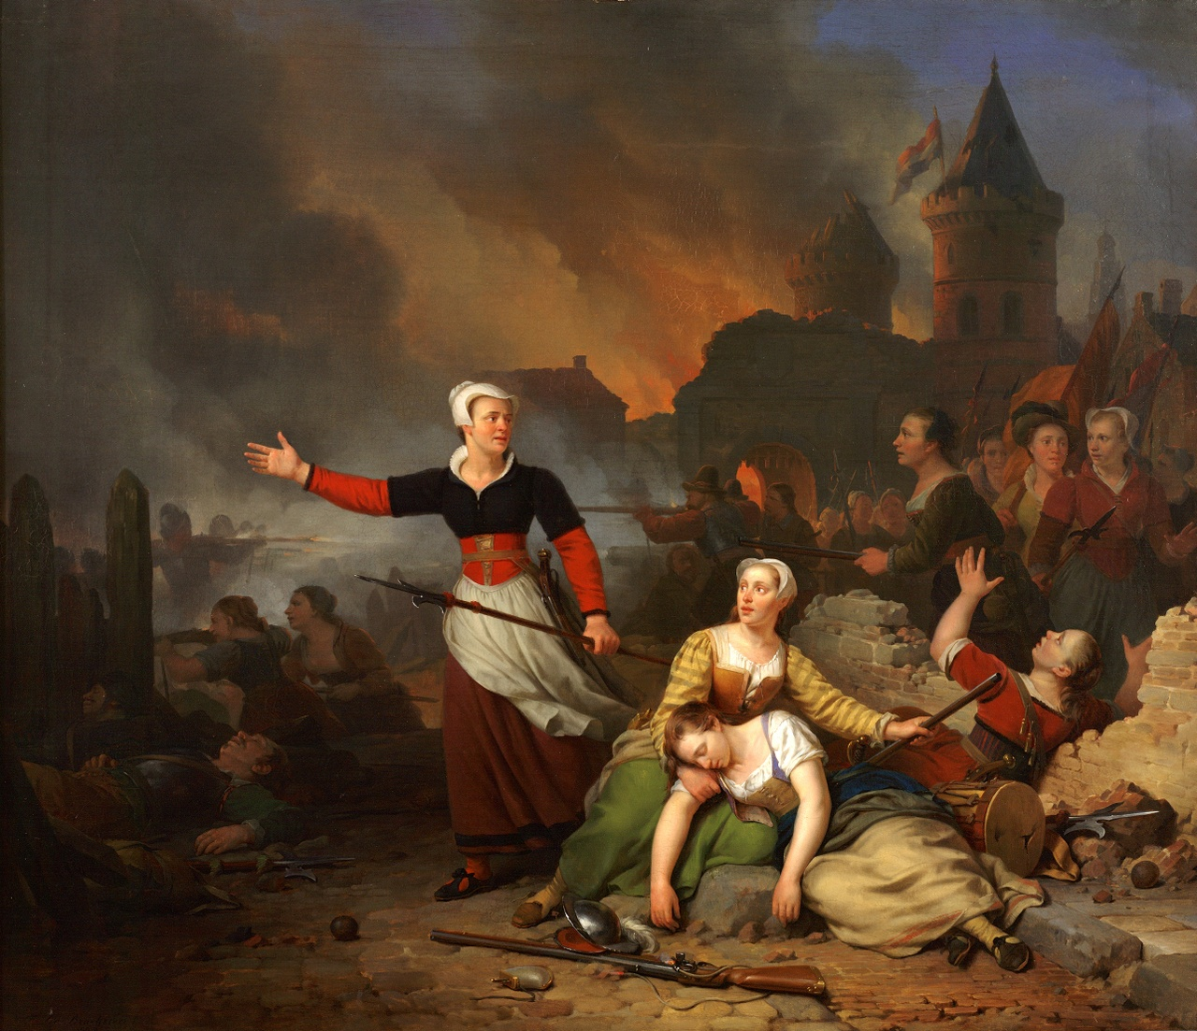

Toelichting:

Kunstenaar: Ferdinand de Braekeleer, 1829

Onderwerp: Kenau Simonsdochter Hasselaar, Haarlemse stadsheldin, trok tijdens het beleg van Haarlem (1572-73) ten strijde tegen de Spanjaarden. Na de dood van haar man nam ze zijn scheepswerf en houthandel over. Volgens de legende leidde ze driehonderd vrouwen in de verdediging van de stad, al hielp ze in werkelijkheid als vele anderen mee op de wallen. Uit deze legende ontstond het woord ‘kenau’ voor een bazige, potige vrouw.

Dit beeld maakte haar tot symbool van moed en verzet, maar laat ook zien hoe nationale trots vaak wordt gebouwd op een geconstrueerde versie van het verleden.

Tijdvak 1 – Jagers en boeren

Vraag 1:

Hoe leidde het ontstaan van landbouw uiteindelijk tot grotere conflicten tussen groepen mensen?

Vraag 2: Massagraven met een oorlogsverhaal

Neem de bron Massagraven met een oorlogsverhaal (NRC, 4 mei 2024) onder de loep. Gebruik het deel van het artikel over Jebel Sahaba en Talheim. Door 2 archeologische vondsten met elkaar te vergelijken, trek conclusies over de aard van de oorlog in de prehistorie.

Om je op weg te helpen, kun je de 5 onderstaande vragen gebruiken:

- Wat zijn de belangrijkste verschillen tussen de vondsten in Jebel Sahaba en Talheim?
- Wat zijn de overeenkomsten tussen deze twee massagraven?
- Welke rol speelden klimaat en schaarste volgens het artikel bij het ontstaan van geweld?
- Wat zeggen deze vondsten over de ontwikkeling van oorlog door de tijd heen?
- Stel je bent een archeoloog. Wat zou je nog meer willen weten om zeker te weten dat het

Vraag 3: Standaard van Oer/Ur

Afbeelding van een Soemerisch leger op een houten voorwerp gevonden in een graf bij Oer in het tegenwoordige Irak, omstreeks 2600 v. Chr.

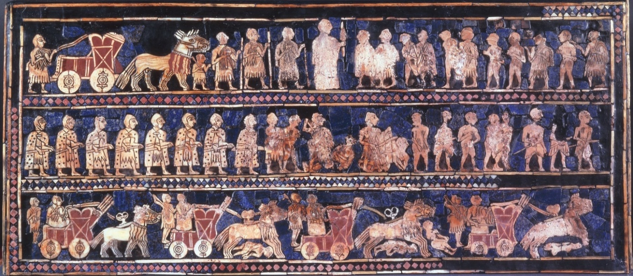

Toelichting: Van boven naar beneden is te zien dat aan de koning een parade voorbijtrekt van zijn leger met krijgsgevangenen, speerdragers en andere soldaten in (met koperen plaatjes) gepantserde mantels en door paarden of ezels getrokken strijdwagens. Op de grond liggen gesneuvelde soldaten.

Uit deze bron kun je afleiden dat de bevolking van Oer omstreeks 2600 v. Chr. in een stedelijke gemeenschap leeft.
Leg uit, telkens met een gegeven uit de bron, dat er in die tijd rond Oer een stedelijke gemeenschap bestaat
- in economisch en b. in sociaal opzicht.
Vraag 4: Klaagzang over de verwoesting van Ur

De Klaagzang over de verwoesting van Ur (±1800 v.Chr.) is een heel oude tekst uit Mesopotamië (het huidige Irak). Het vertelt hoe de stad Ur werd aangevallen en volledig verwoest. Het is een klaaglied dat emoties en religie mengt met gebeurtenissen. Zo krijgen we een beeld van oorlog en lijden in de eerste steden ter wereld.

De tekst is bedoeld om hardop uitgesproken te worden. Op regelmatige momenten kwam er een refrein terug (dat hier niet is opgenomen): “het volk weende” of “het volk kreunde”.

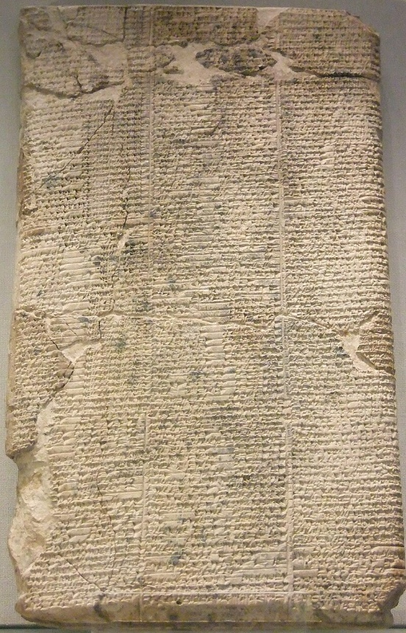
‘De orkaan stortte zich als een leeuw in de aanval. En toen de storm uiteindelijk uit de stad was teruggeroepen, was die stad niet meer dan een hoop ruïnes.
O eerbiedwaardige Nanna, uit deze stad in puin trok zij zich terug!
In die dagen trok de storm zich terug uit het land, en zijn volk, dat toch niet van klei gemaakt was, lag verspreid over de grond als een veelheid aan potscherven. In zijn muur waren bressen geslagen. Bij zijn hoge poort, bij al zijn ingangen, lagen de lijken opeengestapeld.
In alle grote processiewegen lagen zij uitgestrekt, hoofd tegen schouder; in alle steegjes en doorgangen lagen de levenloze lichamen opgestapeld, en op de pleinen, waar vroeger de mensen van het land dansten, lagen zij opgehoopt in hopen. Het bloed van het land had alle kuilen gevuld, als gesmolten koper of tin, en de lijken, als karkassen van schapen achtergelaten in de zon, vergingen ter plekke.

Van zijn mannen die door de strijdbijl waren neergeveld, waren de hoofden niet in een lijkwade gelegd: als gazellen gevangen in een strik lagen zij met de neus in het stof.
Zijn mannen die door het zwaard waren gemaaid, waren niet in begrafenisbanden gewikkeld: zij waren als doodgeboren kinderen die men in het bloed van de geboorte had achtergelaten. Zijn mannen die door de strijdknots waren verpletterd, waren niet in fijn linnen gehuld, en hoewel zij geen drank hadden gebruikt, lagen zij ingestort op de schouder van hun buurman.

Hij die zich in de strijd had gestort, werd door de vijandelijke wapenhand gestopt, en hij die was gevlucht, werd door de storm ook teruggedreven; binnen Ur waren zowel de sterken als de zwakken omgekomen door de honger. De oude mensen, die hun huis niet konden verlaten, werden aan de vlammen prijsgegeven. De allerkleinsten, nog slapend aan de borst van hun moeder, werden in één keer weggevoerd, als vissen die in zee in het net gevangen worden, en hun voedsters met sterke armen bleven met lege handen achter. Het verstand van het land werd vernietigd; het gezonde inzicht van het land werd verzwolgen als in een moeras. De moeder liet haar eigen dochter voor haar ogen in de steek, de vader wendde zich af van zijn eigen zoon; de echtgenotes werden in de stad achtergelaten, de kinderen bleven daar, de rijkdommen lagen overal verspreid; het volk van de Zwarte Hoofden werd uit hun huis weggevoerd naar slavenwijken.

Nikkal, als een vogel in de vlucht, verliet haar stad. Over al de rijkdommen van het land, zo opeengestapeld als ze waren, wierpen onreine handen zich heen. De opslagplaatsen van het land, zo volgestouwd als ze waren, werden in brand gestoken. Binnen de heilige tempeltoren beten de grote koperen bijlen als woeste honden; Šimaškéërs en Elamieten, de vernietigers, behandelden dit heiligdom alsof het zonder enige waarde was.’

  - Wat wordt er in de tekst beschreven en hoe wordt dit in beeld gebracht?
  - Welke rol spelen goden in de klaagzang?
  - Wat leren we uit de tekst over de impact van oorlog op de burgerbevolking?
  - Leg uit hoe deze klaagzang kan worden gezien als een historische bron, ondanks het religieus-poëtische karakter.

Tijdvak 2 – Grieken en Romeinen

Vraag 5: Wat was de rol van het Romeinse leger bij de verspreiding van de Grieks-Romeinse cultuur?
Vraag 6: Hoe ontstonden er conflicten tussen de Romeinen en religieuze groepen zoals de Joden of de vroege christenen?

Vraag 7: Homerus versus Thucydides

Bron 1: Homerus (8e eeuw v. Chr.) was een Griekse dichter die waarschijnlijk mondelinge verhalen op schrift stelde. Homerus beschrijft in de Ilias, de Trojaanse Oorlog in een groots, mythisch epos. In dit fragment staat het duel tussen de Griek Achilles en de Trojaan Hector centraal.

“Achilles stormde op hem af als een ster, die in de nacht van de hemel valt, met vuur in zijn staart, een teken van dood voor stervelingen. Hector stond, trillend, maar vastbesloten. ‘Ik zal niet vluchten,’ sprak hij, ‘al weet ik dat de goden mij niet gunstig zijn.’ Ze cirkelden als roofdieren, speer tegen speer, blik vol haat. De aarde beefde onder hun voeten. Achilles sprong, zijn speer flitste, Hector week uit, maar struikelde. De speer trof zijn borst, doorboorde zijn hart. ‘Vergeet mij niet,’ fluisterde Hector, ‘geef mijn lichaam terug aan Troje.’ Achilles lachte koud: ‘Geen genade voor wie Patroklos doodde.’ En hij sleepte hem weg, zijn eer in de stof.”

Bron 2: Thucydides (5e eeuw v. Chr.) was een Atheense generaal en geschiedschrijver. Hij leefde midden in de Peloponnesische Oorlog, tussen Athene en Sparta.

“De oorlog is een harde leermeester. Hij dwingt mensen tot daden die zij in vrede nooit zouden overwegen. De normen vervagen, eer wordt vervangen door overleving. Vriend wordt vijand, en woorden verliezen hun betekenis. Moed heet roekeloosheid, voorzichtigheid lafheid. De stad Corcyra was een spiegel, waarin de mens zijn ware aard zag. Broeders doodden elkaar, vaders verraadden zonen. De oorlog maakte van burgers beesten. En toch, men sprak van glorie. Maar ik, Thucydides, schrijf niet voor lof, maar opdat men leert van wat was, en wat weer zal zijn.”

1. Onderstreep in bron 1 woorden of zinnen die oorlog als iets heldhaftigs of groots beschrijven. (Tip: let op beelden en vergelijkingen.)
2. Onderstreep in bron 2 woorden of zinnen die oorlog juist donker of mensonterend maken.
3. Hoe verschilt de manier waarop de schrijvers oorlog voorstellen?
4. Welke bedoeling hebben de auteurs?
5. Welke bron vind jij overtuigender als we nadenken over wat oorlog met mensen doet? Waarom?

Vraag 8: De zuil van Trajanus

Na de Dacische oorlogen (101–106 n.Chr.) liet keizer Trajanus de Zuil van Trajanus bouwen. De zuil toont in 155 scènes (met in totaal 2.662 figuren) de verovering van Dacië. Het monument fungeert als triomfantelijk eerbetoon maar bevat ook een duidelijke boodschap van propaganda. Dit opdracht is op https://www.nationalgeographic.com/trajan-column/article.html gebaseerd.

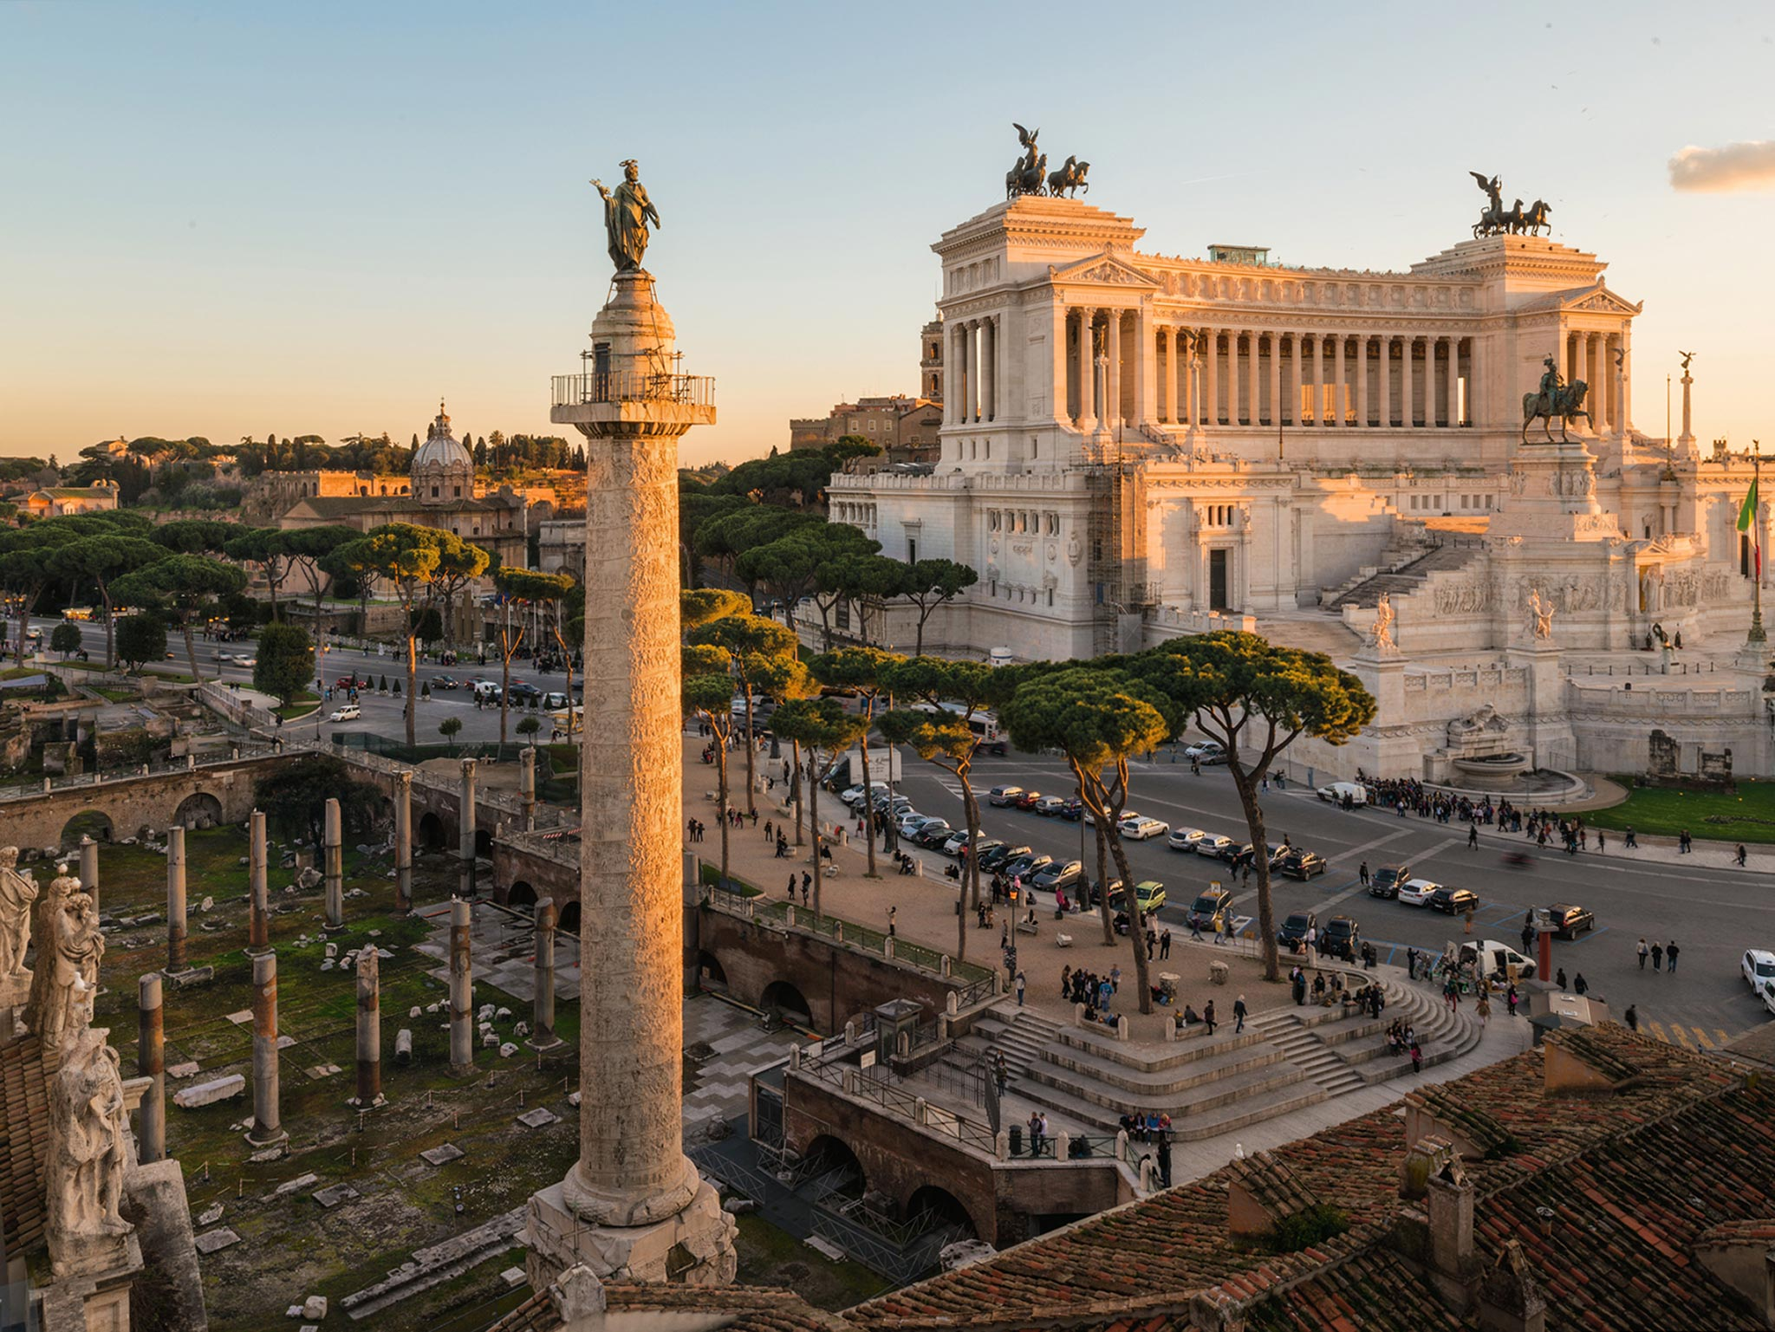

https://www.youtube.com/watch?v=kS-BOVg0IYU&t=27s "HISTORY IN 3D" - ANCIENT ROME 320 AD - Trajan's column FULL-PAINTED 3D reconstruction

Lees bron A t/m C en beantwoord de bijbehorende vragen:

Fragment A (bouw en zichtbaarheid)  De zuil bevond zich tussen twee bibliotheken die verhoogde platforms boden. Hierdoor konden toeschouwers delen van de fries opdraaien en van bovenaf zien. | Fragment B (inhoudelijke keuzes)  Van de 155 scènes tonen slechts circa 21 % gevechten; marches (29 %), bouwactiviteiten (12 %), ceremonies, toespraken en onderhandelingen vullen het grootste deel van de verbeelding. | Fragment C (propagandakarakter)  De zuil is een toonbeeld van Romeinse propaganda – het kunstwerk is ontworpen om de overwinning en rechtvaardigheid te bevestigen, en details zijn niet altijd historisch accuraat.

  - Visie en Juistheid (fragment B & C): Waarom toont Trajanus’ zuil relatief weinig directe vechtscènes, maar juist veel marches en bouwactiviteiten? Wat wil hij hiermee uitstralen richting het publiek (vooral de Romeinse burgers)?
  - Propagandahulpmiddel (fragment C): Leg uit hoe de zuil dient als propaganda-instrument. Noem twee voorbeelden van scènes of keuzes die iets vertellen over hoe de Romeinen Trajanus’ oorlog wilden presenteren.
  - Toegankelijkheid en boodschap (fragment A): Wat was het effect van de bibliotheken én de plaatsing van de zuil op hoe de boodschap overkwam bij de Romeinse bevolking?

Bekijk de volgende 3 scènes uit de zuil van Trajanus en beantwoord de bijbehorende vraag:
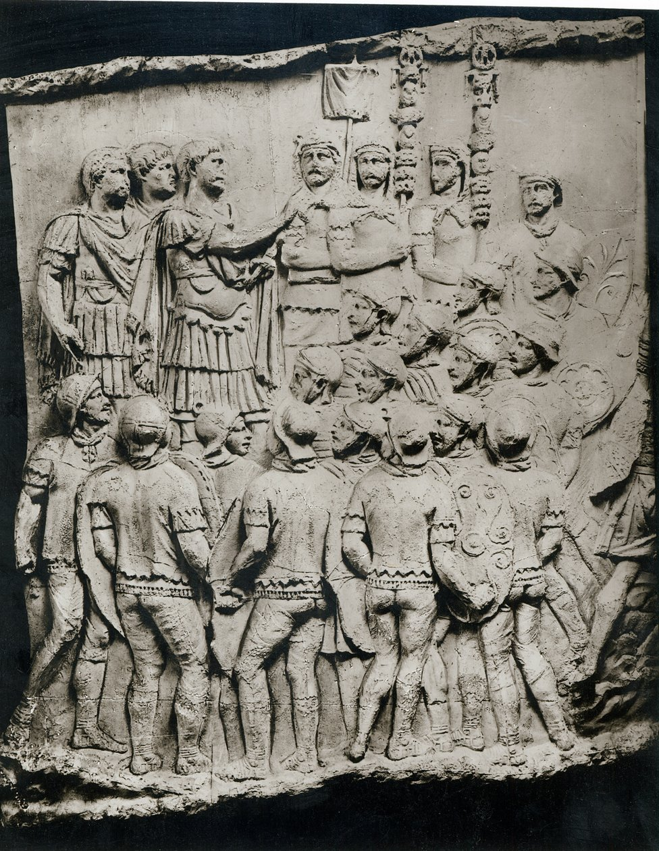 Trajanus spreekt zijn soldaten toe

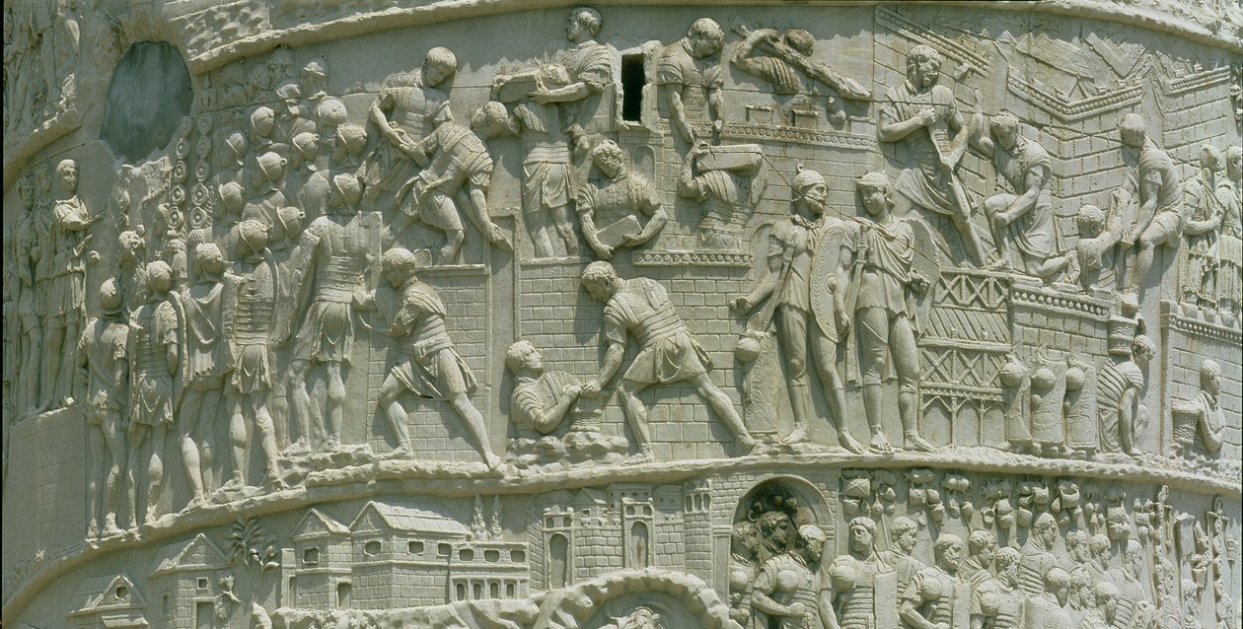
Romeinse soldaten bouwen een fort

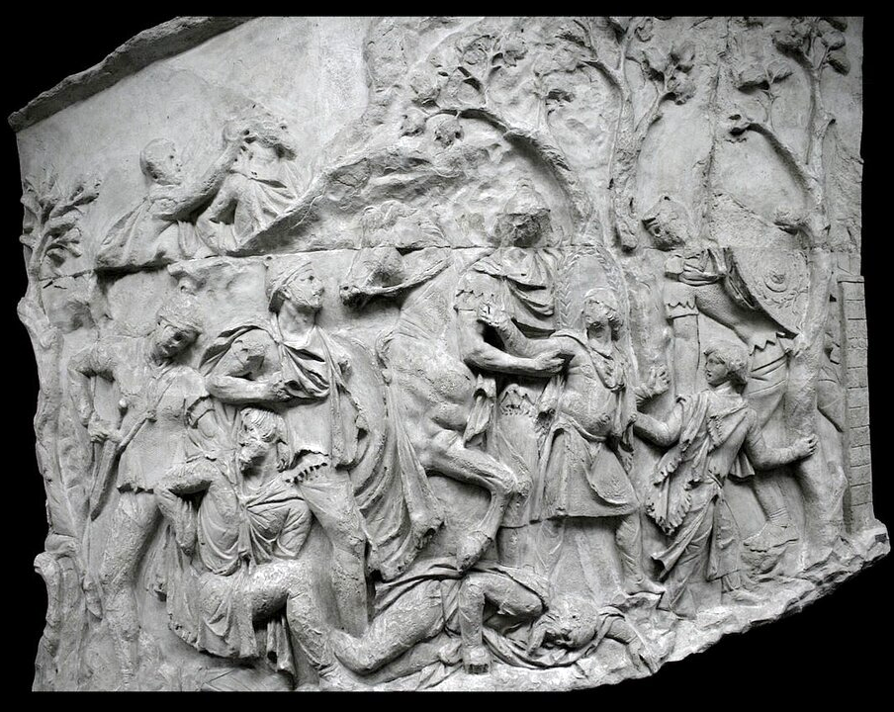
Dacische gevangenen worden afgevoerd

- Leg bij elke scène uit welke propagandistische boodschap hierin schuilt en in hoeverre dit betrouwbaar is als historische bron.

Slotvragen: Vergelijking met de 21e eeuw
Bedenk één voorbeeld van hoe oorlog in de 21e eeuw (bijv. Irakoorlog, Oekraïne, terrorismebestrijding, Palestina-Israël, of andere recente conflicten) óók wordt vormgegeven in beelden of propaganda.
- Welke overeenkomst zie je met de manier waarop Trajanus zijn oorlog liet afbeelden?
- Welke belangrijkste verschillen zijn er?

Tijdvak 3 – Monniken en ridders

Vraag 9: Op welke manieren zorgden de verspreiding van het christendom en de islam voor militaire conflicten?
Vraag 10: Hoe speelde het feodale stelsel een rol in oorlogvoering?
Vraag 11: Rechtvaardige oorlog, Test jezelf

Inleiding:
Stel je voor dat je een vroege middeleeuwse leider bent en moet beslissen over oorlog en vrede. Deze test onderzoekt hoe jij denkt over rechtvaardige oorlog. Kies bij elke situatie het antwoord dat het beste bij jouw overtuiging past en ontdek je persoonlijke houding tegenover oorlog.

Doel van de opdracht:
Het doel is om inzicht te krijgen in je eigen opvattingen over rechtvaardige oorlog en te leren hoe historische denkers uit verschillende culturen hierover nadachten.

Vraag 1 – Een dorp in het Frankische rijk wordt aangevallen door een roversbende. De lokale heer overweegt een tegenaanval.
a) Een snelle tegenaanval om het dorp en de bewoners te beschermen
b) Afwachten en hopen dat de bende vanzelf vertrekt
c) Meteen plunderen van een nabijgelegen dorp om wraak te nemen

Vraag 2 Een middeleeuwse koning wil een oorlog beginnen om meer land en invloed te krijgen.
a) Oorlog voeren om een bedreiging te stoppen of een onrecht te herstellen
b) Elk gebied dat interessant lijkt proberen te veroveren
c) Alleen oorlog voeren als hij er persoonlijk roem uit kan halen

Vraag 3 – Tijdens een conflict worden monniken en dorpelingen bedreigd.
a) Alleen verdedigen als er een grote kans op overwinning is
b) Proberen de monniken en burgers te beschermen, ook als dat risico’s meebrengt
c) Hun veiligheid negeren om het leger niet te vertragen

Vraag 4 – Een vorst overweegt een veldtocht om een ander geloof te laten verdwijnen in zijn gebied.
a) Veldtocht voeren om de bevolking te overtuigen
b) Geen oorlog voeren; religie mag geen aanleiding zijn voor geweld
c) Alleen een veldtocht starten als hij denkt dat hij het kan winnen

Vraag 5 – Een stad biedt zich aan om zich te onderwerpen en vrede te sluiten, maar de soldaten willen toch aanvallen voor buit.
a) De vrede respecteren en onderhandelen over voorwaarden
b) De stad aanvallen om te laten zien wie de baas is
c) Eerst aan de soldaten vragen wat zij het meest aantrekkelijk vinden

Vraag 6 – Een klein dorp wordt bedreigd door een naburige stam. De plaatselijke leider kan wel of niet ingrijpen.
a) Alleen ingrijpen als het dorp belangrijk is voor handel of rijkdom
b) Ingrijpen om de onschuldige dorpelingen te beschermen, ook als het een risico is
c) Afwachten en hopen dat de stam elders heen gaat

Vraag 7 – Een naburige stam lijkt plannen te maken om land te veroveren dat jou niet toebehoort.
a) Alleen verdedigen als ze daadwerkelijk aanvallen
b) Een preventieve aanval uitvoeren om hen voor te zijn
c) Alles vernietigen zodat ze nooit meer kunnen dreigen

Vraag 8 – Twee stammen vechten over een rivier die beide nodig hebben voor vis en drinkwater.
a) Proberen te bemiddelen en een compromis te sluiten
b) De ene stam bevoordelen om een snel succes te behalen
c) Afwachten tot één stam opgeeft of uitgedund is

Vraag 9 – Een ridder wil wraak nemen op een tegenstander die zijn eer heeft beledigd.
a) Het persoonlijke gevoel volgen en wraak nemen
b) Alleen handelen volgens regels en algemeen belang van het rijk
c) Iedereen toestaan wraak te nemen om rechtvaardig te lijken

Vraag 10 – Een naburig land wordt getroffen door een overstroming en kan daardoor zijn grenzen niet verdedigen. Een vorst overweegt een aanval.
a) Wachten en geen oorlog voeren
b) De aanval uitvoeren om voordeel te behalen
c) Alleen aanvallen als het duidelijk opzettelijk is gedaan

Reken nu je punten!
Correcte antwoorden: 1a, 2a, 3b, 4b, 5a, 6b, 7a, 8a, 9b, 10a
Punten: 1 per correct antwoord.
Maximum score: 10

Score | Conclusie | Diplomatieke tip
8–10 | Helemaal voor rechtvaardige oorlog, met mate! | Je bent helemaal voor rechtvaardige oorlog, maar let op dat je onderscheid maakt tussen gerechtvaardigd en opportunistisch geweld.
4–7 | Gemengd gevoel | Je bent gemengd of onverschillig; je ziet nuances, diplomatie en bescherming van onschuldigen zijn belangrijk.
0–3 | Helemaal tegen oorlog | Je bent tegen oorlog, je hecht veel waarde aan vrede en vindt zelfs verdediging vaak problematisch.

Vraag 12: Gregorius van Tours (538-594) en oorlog

In dit fragment uit Gregorius van Tours’ Historia Francorum, lees je over conflicten tussen Frankische koningen, Chilperik en Sigebert (573 n.Chr.)

“In het jaar van de Heer 573 trok koning Chilperik ten strijde tegen zijn broer Sigebert.
De aarde beefde onder het geweld van hun legers, en het volk leed onder hun twist.
Maar zie, de Heer sloeg de hoogmoedigen met blindheid, en de nederigen schonk Hij overwinning.
Want Sigebert, die zijn volk rechtvaardig leidde, werd door God gezegend.
Chilperik daarentegen, die zijn broeders erfdeel begeerde, werd gestraft.
In de nacht voor de slag verscheen een visioen aan een priester:
een engel met een vlammend zwaard, die sprak: ‘De Heer zal oordelen.’
En inderdaad, de volgende dag keerde het tij onverwacht.
De soldaten van Chilperik vluchtten, en velen vonden de dood.
Zo toont de Heer dat Hij regeert over koningen en oorlogen.
Niet de sterkste arm, maar het zuiverste hart behaalt de zege.
En wij, die deze dingen opschrijven, doen dit tot lering van het volk.
Want wie God vreest, zal leven; wie Hem tart, zal vallen.
De geschiedenis van de Franken is vol van zulke tekenen.
Moge de lezer begrijpen dat oorlog geen spel is, maar oordeel.”

Lees het fragment zorgvuldig. Beantwoord daarna:
- Wie voerde volgens jou een rechtvaardige oorlog?
  - Chilperik
  - Sigebert
  - Geen van beiden / Onzeker
- Onderbouw je keuze met twee argumenten:
  - Argument 1: ____________________________________________
  - Argument 2: ____________________________________________

Tijdvak 4 – Steden en staten

Vraag 13:
Welke rol speelden de kruistochten in de verhouding tussen Europa en de islamitische wereld?

Vraag 14:
Hoe leidde de opkomst van steden en staten tot meer binnenlandse conflicten?
Vraag 15: Speler op het wereldtoneel – Militaire Leiders van de Eerste Kruistocht (Ontleend en aangepast; van Pieter Mannak en Daan van Leeuwen, zie Kleio)

Je gaat het optreden van één leider uit de Eerste Kruistocht in kaart brengen, en ‘scoort’ de leider op vijf categorieën. Dit gaat nu niet om algemeen leiderschap, maar om zijn optreden als militair leider.
Je baseert je op de bronnen die je docent aanlevert. Let op: de kern van de opdracht is je onderbouwing!

Je beoordeelt de leider op de volgende onderdelen:
- Leiderschap in oorlog (kon hij/zij anderen in het leger leiden?)
- Militair inzicht (tactiek, strategie, veldslagen)
- Diplomatie en kracht (allianties, onderhandelingen, macht tonen)
- Religie als drijfveer in de strijd (speelde geloof een rol in zijn/haar militaire keuzes?)
- Territoriale uitbreiding / verdediging (wat won of behield hij/zij in militaire zin?)

De volgende personen komen aan bod:
- Paus Urbanus II (kerkelijke leider, initiator): Paus van 1088 tot 1099. In november 1095 riep hij tijdens het Concilie van Clermont op tot een kruistocht ter ondersteuning van het Byzantijnse rijk en ter bevrijding van Jeruzalem. Hijzelf trad niet op als militair leider, maar zijn oproep vormde de ideologische en organisatorische start van de Eerste Kruistocht.
https://www.youtube.com/watch?v=vJwxbAz_iDA&t=2s
https://historiek.net/urbanus-ii-paus-eerste-kruistocht/76468/?utm_source=chatgpt.com

- Godfried van Bouillon (Kruisvaarder): Hertog van Neder-Lotharingen en één van de meest prominente militaire leiders van de Eerste Kruistocht. Hij leidde troepen bij de verovering van Jeruzalem in 1099 en kreeg de titel “Beschermer van het Heilige Graf”.
https://www.youtube.com/watch?v=mQFf9GaekQk&t=2s
https://historiek.net/godfried-van-bouillon-leider-eerste-kruistocht/70021/?utm_source=chatgpt.com

- Alekios I Komnenos (Byzantijnse keizer): Byzantijnse keizer van 1081 tot 1118. Zijn verzoek om hulp aan westerse machten leidde (onbedoeld) tot de Eerste Kruistocht. Hij manoeuvreerde diplomatiek om zijn rijk te stabiliseren en territorium (met name in Anatolië) terug te winnen — meer strateeg dan veldheer.
https://www.youtube.com/watch?v=UJbxmvnzzLw&t=1s
https://historiek.net/alexius-i-van-byzantium-1048-1118/3664/?utm_source=chatgpt.com

- Kilij Arslan I (Islamitisch leider): Sultan van Rûm (Seltsjoekse Turken) van 1092 tot circa 1107. Hij was verantwoordelijk voor de verdediging van Anatolië tegen de kruisvaarders en leidde troepen in opvallende veldslagen zoals die bij Civetot en Dorylaeum — echter, uiteindelijk verloren terrein.
https://en.wikipedia.org/wiki/Kilij_Arslan_I?utm_source=chatgpt.com
in Teams, Google vertaling van Amin Maalouf, Kruistochten gezien door de Arabieren
Werkwijze:
Voor elk onderdeel noteer je:
- Doel: Wat wilde deze persoon op dit vlak bereiken?
- Uitvoering: Hoe probeerde hij/zij dat te doen?
- Succes: Is het doel behaald?

Daarna geef je een score (1–99), net als bij FIFA. Een hoge score is beter.
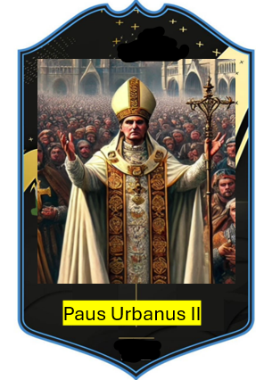
Categorie | Uitleg
Leiderschap

Militair inzicht

Diplomatie en kracht

Religie als drijfveer

Territoriale uitbreiding / verdediging

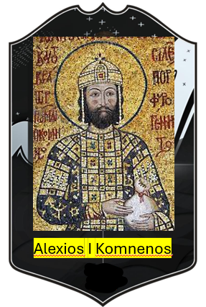
Categorie | Uitleg
Leiderschap

Militair inzicht

Diplomatie en kracht

Religie als drijfveer

Territoriale uitbreiding / verdediging

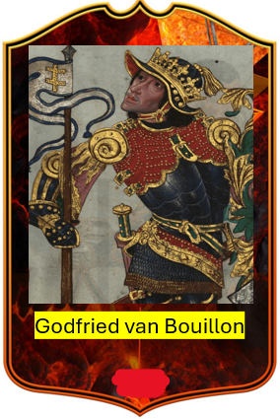
Categorie | Uitleg
Leiderschap

Militair inzicht

Diplomatie en kracht

Religie als drijfveer

Territoriale uitbreiding / verdediging

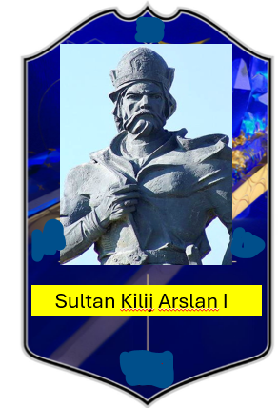
Categorie | Uitleg
Leiderschap

Militair inzicht

Diplomatie en kracht

Religie als drijfveer

Territoriale uitbreiding / verdediging

Tijdvak 5 – Ontdekkers en hervormers

Vraag 16: Hoe leidde de Reformatie tot gewapende conflicten?
Vraag 17: Wat waren de oorzaken van de Nederlandse Opstand?

Vraag 18: Oorlog en Collectief Geheugen in Beeld

In de 16e eeuw veroverden de Spanjaarden onder leiding van Hernán Cortés het rijk van de Azteken in Mexico. Voor de inheemse bevolking betekende dit veel geweld en onderdrukking. Voor de Spanjaarden was het een manier om macht en rijkdom te krijgen. Kunstenaars hebben deze gebeurtenissen later op verschillende manieren afgebeeld, afhankelijk van hun eigen kijk op de geschiedenis.

Kunstwerken die je gaat bekijken:

- The Capture of Tenochtitlán in 1521, kunstenaar onbekend, 17e eeuw
Dit 17e-eeuwse schilderij laat zien hoe Hernán Cortés en zijn Spaanse soldaten de Azteekse hoofdstad innemen.
https://www.loc.gov/exhibits/exploring-the-early-americas/interactives/conquest-of-mexico-paintings/
https://learninglink.oup.com/access/content/schaller-3e-dashboard-resources/image-the-capture-of-tenochtitlan1511901471113?utm_source=chatgpt.com
https://nl.wikipedia.org/wiki/Beleg_van_Tenochtitlan

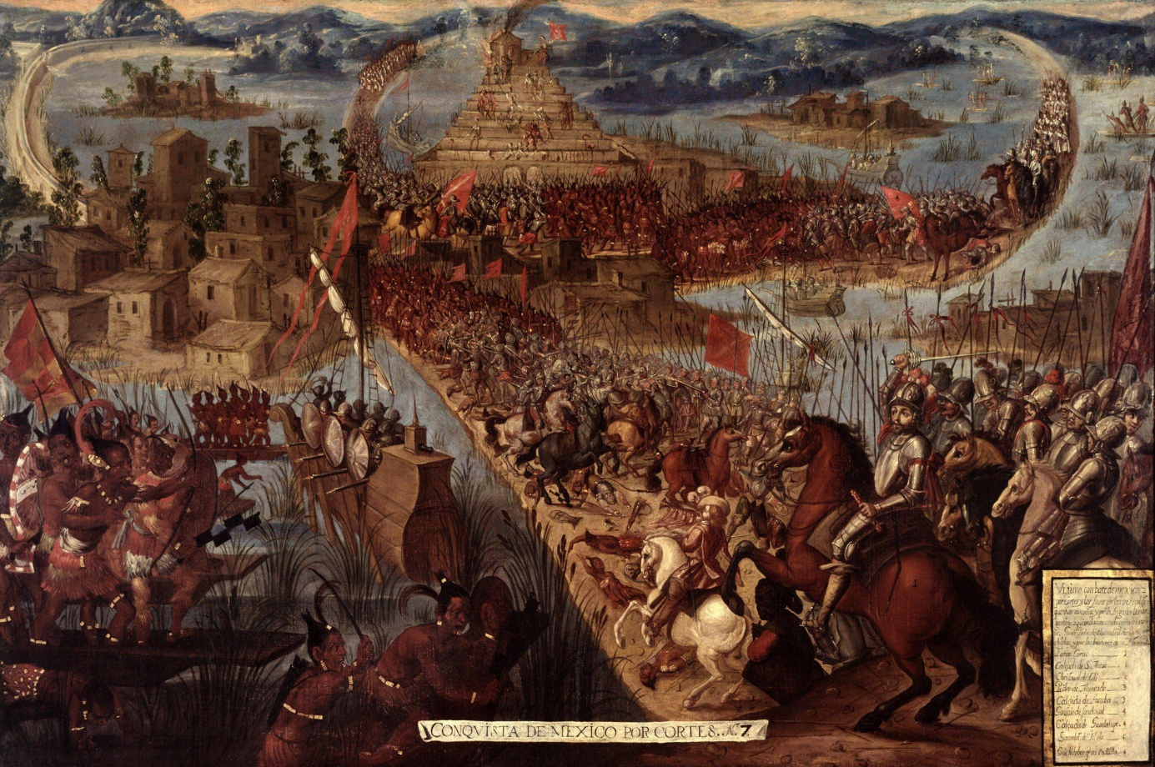

- Codex over de geschiedenis van de Tlaxcalanen, onbekend (ca. 1582 )
Deze codex toont de verovering van Tlaxcala, een volk dat bondgenoot werd van de Spanjaarden.
https://es.wikipedia.org/wiki/Lienzo_de_Tlaxcala
https://oxfordre.com/latinamericanhistory/display/10.1093/acrefore/9780199366439.001.0001/acrefore-9780199366439-e-971?d=%2F10.1093%2Facrefore%2F9780199366439.001.0001%2Facrefore-9780199366439-e-971&p=emailAeH3MxDlIdwYU

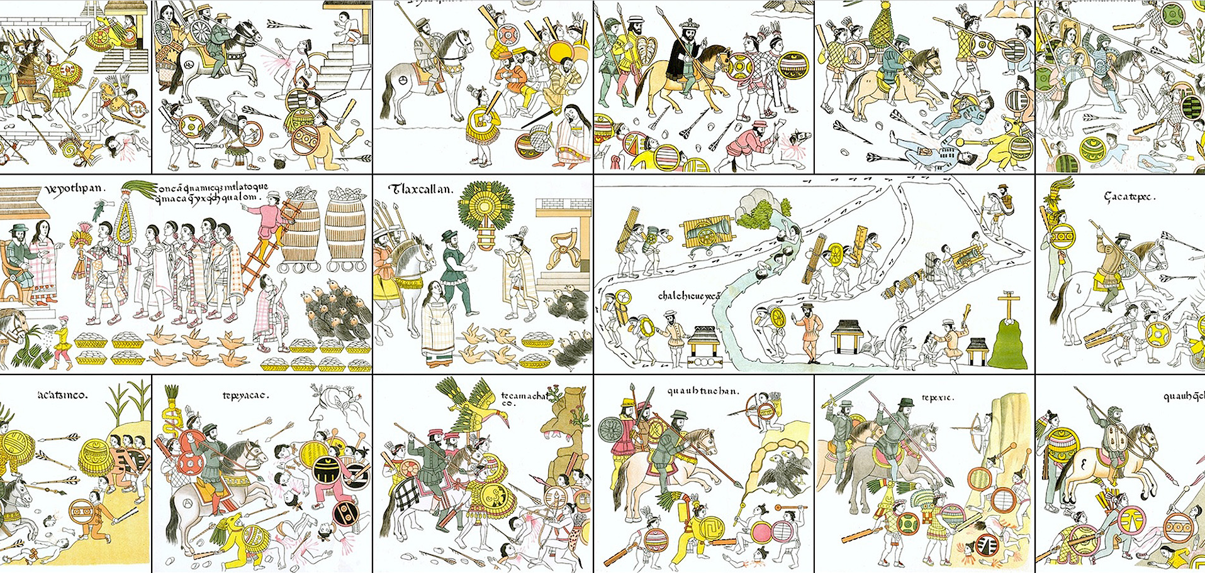

- Diego Rivera, De verovering van Tenochtitlan door de Conquistadores (1945)
Rivera’s monumentale muurschildering verbeeldt de lange geschiedenis van Mexico.
https://homepages.bluffton.edu/~sullivanm/mexico/mexicocity/rivera/muralsintro.html
https://homepages.bluffton.edu/~sullivanm/mexico/mexicocity/rivera/cortez.html

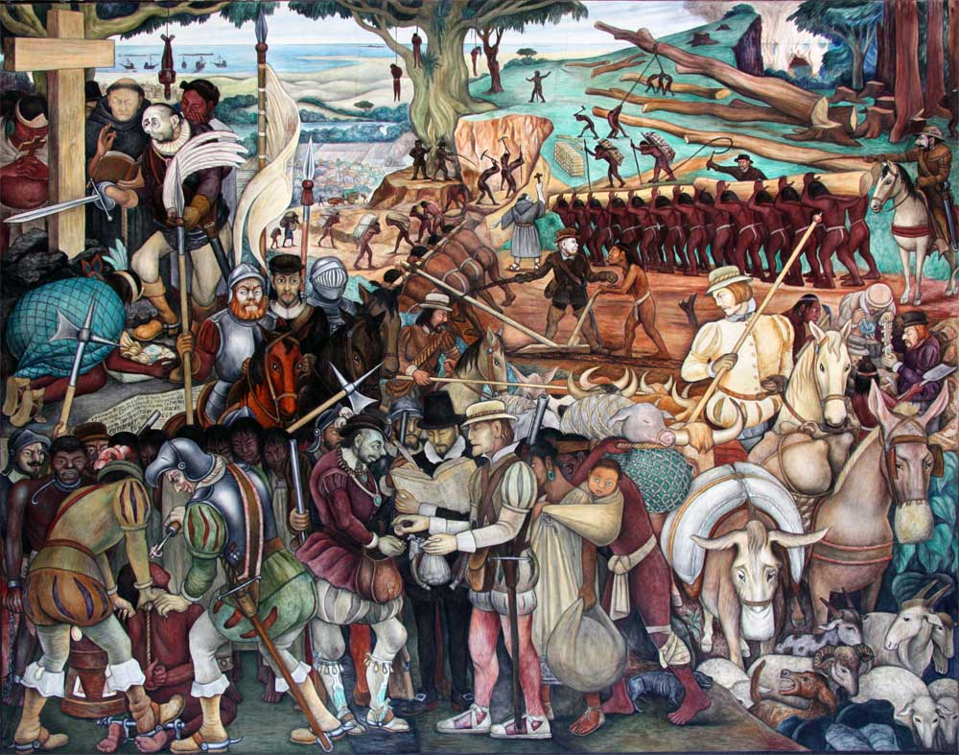
- Salvador Dalí, De ontdekking van Amerika door Colombus (1959)
https://en.wikipedia.org/wiki/The_Discovery_of_America_by_Christopher_Columbus

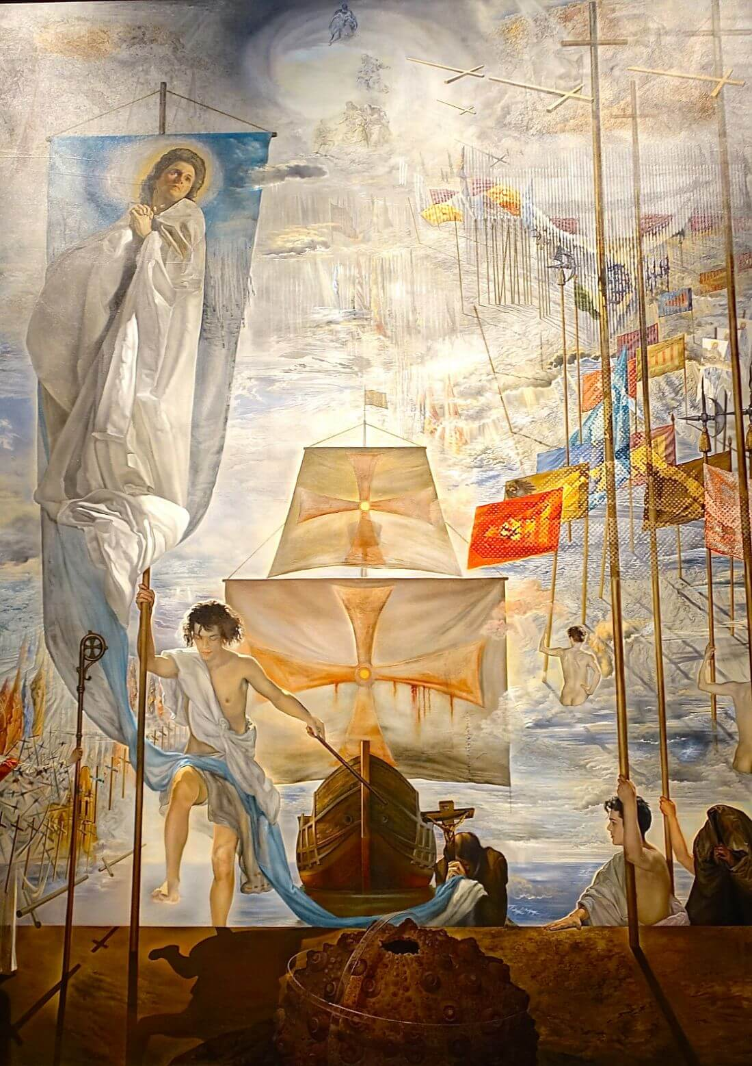

Stap 1: Beschrijven
Kijk goed naar elk kunstwerk en noteer in steekwoorden:
- Wat zie je? (personen, voorwerpen, actie, symbolen)
- Wie staat centraal en hoe worden ze afgebeeld?
- Welke kleuren, houdingen of composities vallen op?

Stap 2: Analyseren
Beantwoord per kunstwerk:
- Wiens perspectief wordt verteld?
- Welke boodschap roept het kunstwerk op?
- Rechtvaardigt het de oorlog/verovering of bekritiseert het deze?

Stap 3: Collectief Geheugen
- Vergelijk hoe Spanje en Mexico zich de verovering herinneren:
- Verschil 16e/17e eeuw vs. 20e eeuw:
Belangrijk: Kunstwerken laten zien hoe samenlevingen herinneringen vormgeven.

Stap 4: Creatieve Reflectie (facultatief)
Maak een moderne afbeelding van de verovering (collage, tekening of digitaal).
- Combineer elementen uit minstens twee kunstwerken.
- Laat zien welke verhalen jullie belangrijk vinden om te herinneren.
- Schrijf 3 zinnen die uitleggen welk collectief geheugen jullie werk uitdraagt.

Tijdvak 6 – Regenten en vorsten

Vraag 19: In hoeverre leidde het streven naar absolutisme tot oorlogen?
Vraag 20: Welke rol speelden oorlogen in de opkomst van de Nederlandse Republiek?
Vraag 21: Hugo de Groot, leven tussen vrede en vuur (1583-1645)

Hugo de Groot, beter bekend als Hugo Grotius, leefde in een tijd vol oorlog en politieke conflicten. Zijn hele leven werd beïnvloed door strijd, maar hij wist ondanks deze turbulente periode een blijvende erfenis op het gebied van recht en vrede achter te laten. Met dit opdracht leg je verbanden tussen persoonlijke ervaringen en historische context.

https://www.youtube.com/watch?v=8rpAJg1lZ7w Canonclip 16, Hugo de Groot

Taak 1:
Hieronder vind je fragmenten uit de werken van Hugo de Groot: Mare Liberum (1609) en De iure belli ac pacis (1625).

 | Mare Liberum (1609) – De Vrije Zee | De iure belli ac pacis (1625) – Over het recht van oorlog en vrede
Fragment 1 | "De zee is geen eigendom van een enkele natie; zij is een gemeenschappelijk goed voor alle volkeren. Het recht om de zee te bevaren en handel te drijven is een natuurlijk recht, dat niet onderworpen is aan de soevereiniteit van enige staat." | "Oorlog is niet slechts een daad van geweld, maar moet gerechtvaardigd worden door een rechtmatige oorzaak. Zonder rechtvaardiging is oorlog niets anders dan plundering."
Fragment 2 | "De bewering van de Portugezen dat zij het recht hebben om de Indische zeeën te beheersen is ongegrond. Geen enkele staat kan aanspraak maken op exclusieve rechten over de zee, aangezien de zee geen land is dat in bezit genomen kan worden." | "Zelfs in oorlogstijd blijven er grenzen aan het handelen. Er zijn handelingen die, hoewel mogelijk, onrechtmatig zijn en de morele orde verstoren."

  - Kunnen we Hugo’s ideeën toepassen op huidige internationale conflicten?
  - Kunnen oorlog en recht ooit volledig samengaan?

Taak 2:

Gebruik de ‘tijdbalk’ over het leven van Hugo de Groot om te laten zien dat hij leefde in een tijd van politieke strijd en oorlog.
- Leg bij elk moment kort uit wat er in de Nederlandse geschiedenis gebeurde en hoe dit zijn persoonlijke leven en denken beïnvloedde.
- Welke gebeurtenis in het leven van Hugo de Groot vind jij het meest beslissend geweest en waarom?

Jaar | Gebeurtenis Hugo de Groot | Historische context in Nederland | Invloed op Hugo de Groot
1583 | Geboren in Delft
1607 | Advocaat-fiscaal bij de Admiraliteit van Rotterdam
1609 | Schrijft Mare Liberum
1618 | Gevangen genomen (steun aan remonstranten) | Religieuze en politieke strijd tussen remonstranten (gematigde stroming) en contraremonstranten; machtsovername door stadhouder Maurits | Persoonlijk getroffen door politieke onrust; ervaring van gevangenschap maakte hem bewust van recht en onrecht
1621 | Ontsnapt in de boekenkist, ballingschap
1625 | Publiceert De iure belli ac pacis
1645 | Overlijdt in Rostock

Tijdvak 7 – Pruiken en revoluties

Vraag 22: Hoe beïnvloedden de ideeën van de Verlichting het uitbreken van oorlogen?
Vraag 23: Welke gevolgen had de Franse Revolutie voor oorlogen?

Vraag 24: La Marseillaise, een strijdig volkslied
La Marseillaise (1792) is het volkslied van Frankrijk en werd geschreven in de context van de Franse Revolutie. In 1792 voelde het revolutionaire Frankrijk zich van alle kanten bedreigd. Het volk werd opgeroepen tot oorlog ter verdediging van de Revolutie. Het lied weerspiegelt ideeën uit de Verlichting, nationalistische gevoelens en de revolutionaire strijd tegen absolutisme. In deze opdracht onderzoeken we hoe deze thema’s in de tekst terugkomen.

Komt, kinderen des vaderlands,  de dag der overwinning is aangebroken!  Tegen ons is  het bloederige vaandel van de tirannie gehesen  Luistert in onze velden  naar het schreeuwen van deze vreselijke soldaten  Zij naderen ons,  om onze zonen en echtgenoten te kelen | Beeft, tirannen en verraders,  de schande van alle partijen!  Beeft, uw vadermoordelijke projecten  zullen uiteindelijk hun prijs ontvangen.  Alles, wat tegen u vecht, zijn soldaten.  Als ze vallen, onze jonge helden,  brengt de aarde nieuwen voort,  allen bereid om tegen u te vechten.  Refrein
Te wapen, burgers!  Vormt uw bataljonnen!  Marcheert, marcheert,  Zodat het onreine bloed  onze goten doordrenkt | Fransen, grootmoedige strijders,  draagt of weerhoudt uw slagen.  Spaar deze trieste slachtoffers  die zich met tegenzin tegen ons wapenen.  Maar deze bloedige despoten,  maar deze medeplichtigen uit Bouillé…  Al deze tijgers die zonder medelijden  de borst van hun moeder hebben verscheurd.  Refrein
Wat wil deze horde slaven, bestaande uit  verraders en samenzwerende koningen?  Voor wie zijn deze walgelijke ketenen,  deze ijzers die langgeleden zijn gemaakt?  Fransen, voor ons, ah! Wat een belediging!  Welke middelen moet men uitoefenen  Wij zijn het die men durft te overwegen  om tot de oude slavernij terug te brengen  Refrein  Wat! Deze buitenlandse groepen  zouden de dienst gaan uitmaken in ons land.  Wat! Deze huurtroepen  zouden onze krijgshaftige zonen teneerslaan.  Grote God, door geketende handen zouden  wij ons onder het juk schikken.  Verdorven despoten zouden  de meesters van ons lot worden.  Refrein | De heilige liefde voor het vaderland leidt,  ondersteunt onze dappere wrekers.  Vrijheid, geliefde vrijheid,  vecht met je beschermers!  Moge de overwinning onder onze vlag naar je toesnellen  naar je krachtige klanken,  zodat je ten onder gaande vijanden  jouw triomf en onze glorie zullen zien!  Refrein  We zullen het strijdperk betreden  wanneer onze ouders er niet meer zullen zijn.  Wij zullen er hun stof vinden  en het spoor van hun deugden.  Veel minder jaloers (zijn wij) om hen te overleven  dan om hun doodskist te delen.  Met verheven trots zullen we hen wreken of hen volgen- Refrein
Lees de tekst van La Marseillaise en beantwoord in korte zinnen de volgende vragen:
- Verlichting: Noem één element uit het lied dat je als verlicht kunt zien en leg kort uit waarom.
- Nationalisme: Noem één voorbeeld van een nationalistisch element.
- Franse Revolutie: Welke ideeën of gebeurtenissen uit de revolutie komen naar voren in het lied?
- Totale oorlog: Hoe blijkt uit de tekst dat niet alleen soldaten, maar het hele volk betrokken wordt in de strijd?
- Volkssoevereiniteit: Hoe zie je in het lied dat de macht bij het volk moet liggen in plaats van bij een koning?
- Dienstplicht & nationalisme: Leg kort uit hoe dienstplicht bijdraagt aan een sterker nationaal gevoel.

Tijdvakken 1 t/m 7, slotvraag

“Wat leren tijdvak 1 t/m 7 ons over de manier waarop mensen oorlog voeren, erover praten en oorlog verbeelden en welke veranderingen én continuïteiten zie je daarin tot op de dag van vandaag?”

